Koran en de moderne (positieve) wetenschappen
القرآن و العلم الحديث

[nederlands - dutch-الهولندية]



Dr Zakir Naik
ذاكر نايك

Reviser's name: Yassien Abo Abdillah

مراجعة: ياسين أبو عبد الله

Koran en de moderne (positieve) wetenschappen

Lees voor! In de naam van je Rabb, Die heeft geschapen.
Hij heeft de mens geschapen van een `alaq.
Lees voor! Je Rabb is de meest Edele.
Degene Die onderwezen heeft met de pen.
Hij heeft de mens onderwezen wat hij niet wist.
(`Alaq 1-5)

Belang van de mens in de schepping aangeven.
Wat is de mens t.o.v. zijn omgeving (van klein naar groot: gezin, moskee, stad, land, wereld, zonnestelsel, melkwegstelsel, galaxieënhoop, galaxieënhopen superhopen, super-superhopen, zeven hemelen, Kursie, Arsh).

Allah heeft uit zijn genade profeten en Boeken gestuurd. Belang van de profeten en Boeken. Dit alles is in dienst van de mensheid geschapen.

Voor ik mijn lezing begin wil ik uw aandacht voor het volgende:
Ten eerste:
Om een aantal Waarheden van de Islam uit te leggen zal ik Insha Allahu Ta`ala, gebruik maken van bepaalde feiten uit de natuurwetenschappen, die in overeenstemming zijn met de Koran. Het is niet mijn intentie en ook niet mijn doel u mijn natuurwetenschappelijke kunnen en kennen uit te stallen. Ik zoek mijn toevlucht tot Allah voor zo iets. Mijn doel is niets anders dan Allahs welbehagen (rida) te verkrijgen en Allah te gehoorzamen door deze zaken op een voor u meest begrijpelijke manier te vertellen, voor zover mijn kennis en vaardigheden reiken. Hiermee hoop ik dan dat u mijn boodschappen begrijpt en het aan anderen door geeft.

Ten tweede:
Het is niet de juiste houding van een moslim om alleen maar de wetenschappelijke waarheden te gebruiken bij het verkondigen van de Waarheden van de Islam. Want dit is een van de vele manieren, het is slechts een middel, een instrument.
En het is helemaal erg als hij of zij alles wat wetenschap en techniek zegt als de absolute waarheid aanneemt, en de Koranische verzen en Profetische gezegdes naar de wens van de wetenschap vertaalt. En als de Koran en de ahadieth niet in overeenstemming is met deze wetenschap, de Koran en de Ahadieth zo uitlegt (ta’wiel) dat het wel in overeenstemming komt met deze wetenschap (Voorbeeld: de evolutie hypothese van Darwin wordt door bepaalde moslim geleerden in overeenstemming gebracht met de Islam). Of in het ergste geval verwerpt door te zeggen: We leven in de 21 eeuw terwijl de Koran en ahadieth 1400 jaar geleden in de Arabische woestijn gekomen is. Of zoals sommige filosofen beweren dat je deze bronnen van de Islam in zijn context moet zien, net of men wil zeggen: men wist toen niet wat wij nu weten. Ik houd me verre van dit soort filosofieën en adviseer jullie ook verre hiervan te houden!

Ten derde:
De wetenschap mag en kan niet het doel van een moslim zijn. De wetenschap moet een middel zijn die de mens naar Allah leidt, die naar de aanbidding van Allah leidt, die naar het kennen van Allahs Wezen, Eenheid en Bestaan leidt. Het mag nooit een doel op zichzelf worden. De wetenschap is als een stofzuiger, een sleutel, een trap trede, een middel, die op zijn tijd en op zijn plaats gebruikt wordt en daarna uit onze geest en verstand geschrapt wordt om vervolgens met ons hart en ziel naar de Edele Koran terug te keren.
Ons standpunt moet als volgt zijn:
Alles wat van Allah en Zijn Rasoel komt is per definitie waar.
Als de wetenschappelijke feiten in overeenstemming zijn met die van Allah en Zijn boodschapper, dan worden ze voor waar aangenomen. Deze wetenschap noem ik kortshalve positieve wetenschap. En in alle andere gevallen verkondigt de wetenschap slechts onwaarheden. Zelfs de feiten van de positieve wetenschap kunnen noch Islam noch Iman principes vervangen, ze worden slechts gebruikt als instrument en als middel om de Iman te versterken. Immers de leiding (hidayah) komt alleen van Allah en niet door iemand te overtuigen dat die en die feiten uit de wetenschap in de Koran of Ahadieth worden vermeld.
We moeten de positieve wetenschap als een stofzuiger zien, die zo nu en dan de satanische influisteringen opzuigt. Want we zijn mu’min met onze Iman in onze hart en niet met een hoop feitjes in ons hoofd.
Het moet nooit zo worden dat een moslim de wetenschap op de eerste plaats zetten en de Koran en de Ahadieth op de tweede plaats. Haasha, Het goddelijke kan niet op dezelfde trede staan als het menselijke, laat staan een trede lager. Moge Allah ons allen recht leiden.

De gevolgde methodiek
In deze tijd van het postmodernisme, waarin wordt beweerd dat de wetenschap de enige en absolute waarheid is en dat alle godsdiensten hetzelfde zijn en dat het geloof iets is tussen de mens en zijn Schepper en dat de mens zijn eigen waarheid mag bepalen of dat de mens in zich zelf moet geloven, moeten we met al ons vermogen de rechtgeleide weg (siraatim mustaqiem) volgen.
De methodiek die ik volg is ook de methode van vele profeten geweest:
Toen Ibrahim het profeet schap van Allah ontving riep hij zijn naaste familieleden en zijn volk tot de Islam:
74. En (gedenkt) toen Ibrahim tot zijn vader Azar zei: (Neem jij afgodsbeelden tot goden? Voorwaar, ik zie dat jij en jouw volk duidelijk in dwaling verkeren.
75. En zo lieten Wij Ibrahim het koninkrijk der hemelen en van de aarde zien opdat hij tot de overtuigden zou behoren.
76. (In het bijzijn van zijn volk) zag hij een ster, toen de nacht hem omhulde, hij zei: "Is dit mijn Rabb (Heer)." Maar toen hij onderging, zei hij: "Ik hou niet van degenen die ondergaan."
77. En toen hij de maan zag opkomen, zei hij: "Is dit mijn Rabb." Maar toen hij onderging, zei hij: "Tenzij mijn Heer mij leidt, zal ik zeker tot het dwalende volk behoren."
78. En toen hij de zon zag opgaan zei hij: "Is dit mijn Rabb dan, deze is groter." Maar toen zij onderging zei hij: "O mijn volk: voorwaar, ik ben onschuldig aan wat jullie aan deelgenoten (aan Allah) toekennen
79. "Voorwaar, ik heb mijn aangezicht gewend naar Hem die de hemelen en de aarde schiep, als Hanif, en ik behoor niet tot de veelgodenaanbidders."
Hierna zal ik achtereenvolgens de volgende zaken bespreken: Na een korte inleiding over de Islam, wil ik het doel van mijn lezing toelichten; Vervolgens iets over de Koran en wetenschap en de profeet Mohammed en wetenschap vertellen; Dan iets over relatie godsdienst en wetenschap; Tenslotte een aantal Waarheden uit de Koran op het gebied van astronomie en geologie.

INLEIDING
Naast het geloof (Iman) en godsdienstoefeningen (ibadât), beschrijft de Koran de ethische, de socio-economische, de strafrechtelijke en alle andere politieke zaken, nationale en internationale betrekkingen, maar ook bepaalde feiten die pas na eeuwen na Koran openbaring door de mensheid begrepen wordt. Alles is in de Koran opgenomen (An`aam 59). Zoals Abdullaah ibni Mas`oed het heeft verwoord: ‘Hoewel in de Koran alle kennis over alle zaken geopenbaard is, reikt onze kennis niet om deze te begrijpen.’
Het doel van de Koran is het licht die de mensheid hier op aarde en in het hiernamaals naar heil en geluk leidt, de geestelijke en lichamelijke ziektes geneest en de enige rechtgeleide weg die gevolgd dient worden wijst.
In de Koran komen we twee soorten wetten van Allâhu Ta`ala tegen:
1) de "kawni" wetten, die overeenkomen met de zogenaamde natuurwetten. Ze komen tot stand door Allah. Aan deze wetten kan niets en niemand ontkomen en ze maken geen onderscheid tussen muslim en niet-muslim, b.v. Allâhu Ta`ala voedt zowel de muslims als de niet-muslims, de zon schijnt voor iedereen etc.
2) de "shari`" wetten (godsdienstige wetten), die tot stand komen door Zijn Ilâh (God). Deze wetten kunnen door de mensen aanvaard worden waardoor ze muslim worden genoemd of ze kunnen ze verwerpen dan worden ze niet-moslim (kâfir) genoemd. Als men deze wetten accepteert dan is men daaraan ook onderhevig. Dus onderscheid tussen een moslim en een niet-moslim ligt niet in het feit of men de kawni wetten van Allâhu Ta`ala accepteert dan wel verwerpt maar in de acceptatie van de shari' wetten. Zo zijn alle levenden en levenlozen, die geen verantwoordelijkheid kunnen dragen (dus mensen en djins ("geesten") uitgezonderd) "moslim" omdat ze zich onderwerpen aan Allâhu Ta`alas kawni wetten. Moslims onder de mensen en de djins hebben zich bovendien ook aan de shari' wetten van Allâhu Ta`ala onderworpen terwijl de niet-muslims deze hebben ontkend.
DOEL VAN DE LEZING
Mijn doel is niet omdat ik twijfel of omdat ik denk dat jullie twijfelen aan de Waarheid van de Koran of Koran ongeschapen Woord van Allah is maar om jullie harten te verzachten, “En toen Ibrahim zei: ‘Mijn Rabb, toon mij hoe U de doden doet leven. “Hij (Allah) zei: “Geloof jij dan niet?” Hij zei: “Jawel, maar opdat mijn hart tot rust komt.” Hij (Allah) zei: “Neem dan vier vogels en snijd ze voor je in stukken, leg dan van hen op iedere berg stukken; roep hen dan, zij zullen dan haastig tot je komen, en weet dat Allah Almachtig, Alwijs is.” (Baqarah (2/260)
Tegenwoordig gebruiken veel moslims de positieve natuurwetenschappen, natuurkunde, wiskunde, scheikunde, biologie, astrofysica, als instrument en als bewijs voor Allahs eenheid, Allahs bestaan, Allahs Kracht, Allahs Macht, Allahs Barmhartigheid … Soms gaan we juist in die wetenschappen zoeken naar bewijzen voor Allahs Macht, Allahs Kracht. We horen, zelfs van niet moslims die b.v. astrofysica bedrijven dat ze na het bestuderen van het heelal verklaren of artsen die het menselijke lichaam bestuderen dat het niet mogelijk is niet in het bestaan van de Schepper te geloven.
Door deze wetenschappen te bestuderen of te raadplegen proberen we onze godsdienst beter te begrijpen. In deze tijd waarin de Wetenschap als een godheid wordt beschouwd, wordt dezelfde wetenschap door de tegenpartij, de materialisten gebruikt om het tegendeel, namelijk ongeloof, te bewijzen. Daarom moeten de moslim geleerden de mensen die in twijfel worden gebracht door deze materialisten, overtuigen dat de Islam niet vijandig is tegen deze (positieve) wetenschappen, maar juist door deze wetenschappen Allahs eenheid en bestaan worden bewezen en Allahs Woords (Koranisch) wonderbaarlijkheid. Met andere woorden zij gebruiken deze wetenschappen om de mensheid op te roepen voor het ongeloof en wij gebruiken het om de mensheid op te roepen tot Iman , het geloof.
We gebruiken deze wetenschappen als middel om de Koran te begrijpen en zijn wonderbaarlijkheid en uniekheid te weerleggen.
Allah zegt in de Koran: (Wij zullen hun Onze tekenen laten zien, aan de horizonten (van de schepping) en in jullie zelf (lichaam), tot het jullie duidelijk zal zijn dat de Koran de Waarheid is. Is het niet voldoende dat je Rabb Getuige is over alle zaken?) (Fussilaat 41:53)
Als we zien wat de Koran al 1400 jaar geleden de mensheid vertelt over de menselijke embryologische ontwikkeling, over de functie van de bergen, over de oorsprong van het heelal, over de zeeën en rivieren, over de wolken etc. is het alsof deze verzen van de Koran ons bij de hand nemen om ons eerst van de atomaire en moleculaire niveau naar ons eigen lichaam te leiden en daarna door onze eigen wereld met al zijn geheimen en schoonheden te leiden en hiervandaan naar onze zonnestelsel en naar andere sterren in het Melkwegstelsel te leiden, en daar vandaan naar de onmetelijke hoeken van het heelal te leiden om Allahs Geweldige Koninkrijk te tonen.
Het is alsof deze verzen zeggen: is Allah niet het aller Grootste; is Allah niet het aller machtigste, zijn er dan andere goden dan Allah?
De Koran, die veertien eeuwen geleden is geopenbaard, vermeldt feiten die pas onlangs ontdekt zijn of door wetenschappers geverifieerd zijn. Dit bewijst dat de Koran ongetwijfeld het letterlijke Woord van Allah is, letter voor letter, zin voor zin geopenbaard aan de profeet Mohammed en dat noch de profeet Mohammed noch enig ander mens de auteur van de Koran is. Dit bewijst ook dat Mohammed de werkelijk een door Allah gezonden profeet is. Het is buiten elke billijkheid dat iemand veertien honderd jaar geleden deze feiten zou hebben kunnen geweten, daar ze pas onlangs ontdekt of geverifieerd zijn met geavanceerde onderzoeks uitrusting en verfijnde wetenschappelijke methodes.

De Koran en wetenschap
De Koran kent aan de wetenschap een dermate grote waarde toe en spoort de mensen zozeer aan die te verwerven, dat al in de eerste geopenbaarde verzen, het bevel ‘lees’ als één van de methoden voor het verwerven van kennis wordt aangeprezen. Ook wordt als belangrijk middel tot behoud en verder ontwikkelen van die wetenschappelijke kennis met behulp van de ‘qalam’ (de pen) geprezen (Qalam 1-5).
In ongeveer 750 Koranische verzen wordt het woord `iIm’ vermeld. De mens wordt tot het beoefenen van wetenschap aangespoord. Als methoden tot kennis en wetenschap verwerving worden observeren en analyseren, nadenken en onderzoeken aanbevolen in diverse verzen. Daarnaast komt op 65 plaatsen in de Koran het woord ‘aql’ (verstand) of daarvan afgeleide begrippen voor, terwijl gebrek aan kennis en domheid of daarvan afgeleide begrippen ongeveer 30 maal voorkomen. Dit alles is zeker de moeite van het overwegen waard. De Koran vermeldt verder, dat degenen, die kennis bezitten, niet gelijk kunnen zijn aan degenen die deze niet bezitten’. (Zumar 9). Aan de geleerde (wetenschapper) wordt een grote waarde toegekend. Ook zijn de geleerden degenen die zich het meest onderscheiden in eerbied voor Allah. (Faatir 28)

Rasoelullah en wetenschap

De Islam is religie van wetenschap en kennis. De wetenschap heeft in geen ander religie zo’n plaats verworven als in de Islam. Het fraaiste voorbeeld hiervan is het woord van Rasoelullaah: ‘Iedere moslim is plicht kennis te verwerven.’ Het is interessant te weten, dat Rasoelullaah, hoewel hij het meest geleerde onder de mensen was, aan Allah vroeg: ‘O Allah, doe mij in kennis toenemen’.
De profeet Mohammed heeft gedurende zijn gehele leven bij iedere gelegenheid de wetenschap en de geleerden geprezen en de moslims tot het beoefenen van wetenschap aangespoord. Op dit punt kunnen we heel wat voorbeelden vanuit de Soennah aanhalen. Zo rekende hij de ‘hikmah’ (wijsheid) tot een door de gelovigen verloren en kwijtgeraakt goed, dat waar het ook gevonden wordt, onmiddellijk diende aan te nemen. Hij leerde ons dat het afnemen of verdwijnen van kennis en wetenschap en het daarvoor in de plaats gekomen onwetendheid tot de tekenen van de nadering van de dag des oordeel behoort. Hij leerde ons: dat kennis alleen verworven kan worden door studie; dat iemand, die voor de verwerving van kennis huis en haard verlaat een reiziger op Allahs weg is; dat de geleerden de ware erfgenamen van de profeten zijn; dat een geleerde die strijdt met de satan, sterker is dan duizend asceten.
De profeet heeft ons geleerd dat jaloezie een slechte eigenschap is, echter op twee uitzonderingen na: waarvan één (de naijver ten opzichte van) iemand, die van Allah ‘hikmah’ (wijsheid, hier de Soennah van Rasoelullaah gekregen heeft, deze aan anderen onderricht en daarnaar handelt en leeft. De profeet Mohammed heeft niet alleen steeds aangespoord tot kennis vergaring. Hij heeft er ook steeds op gewezen, dat deze kennis, die eenmaal verworven is, niet voor anderen verborgen of verzwegen mag worden. Integendeel men dient kennis ook met anderen mee te delen en dat is zelfs één van de meest waardevolle gift, die men een ander kan geven. Rasoelullaah zei ook dat een leerling op zoek naar kennis en wetenschap, in dezelfde mate beloond wordt als degene, die hem onderwijst. Daarentegen moet men wetenschap en kennis nooit beschouwen als een middel om op te scheppen of zich door anderen te laten prijzen. Integendeel, hij zei dat kennis nuttig moet zijn voor zowel individu als voor de gemeenschap hier op aarde en in het hiernamaals; daarom bad hij tot Allah, dat Hij ons nuttige kennis geeft en ons van onnuttige kennis verre houdt.
Nadat de profeet Mohammed naar Medina was uitgeweken, het eerste wat hij deed, was de bouw van een moskee, waarin een afdeling voor onderwijs en opvoeding werd opgericht, die ‘Suffa’ werd genoemd. Hij ontwierp zelf de inrichting van de moskee en hielp bij de bouw ervan, net als elk andere metgezel.
Na de strijd van Badr bepaalde hij het losgeld voor de krijgsgevangen op 4000 dirham per persoon, alleen degenen, die konden lezen en schrijven, kon zich vrijkopen door aan tien kinderen uit Madienah lezen en schrijven bij te brengen. In het tweede voorbeeld toont de profeet Mohammed ons, dat kennis zelfs van een ‘mushrik’’ (heiden, polytheïst) op bepaalde terreinen kan worden overgenomen.
Wat betreft het begrip `ilm (wetenschap) liet Rasoelullaah het zeker niet alleen bij kennis op theologisch gebied. Zoals we hierboven al gezien hebben, omvatte de kennis alle vormen van wetenschap en kennis die van nut kan zijn voor de mensheid hier op aarde en in het hiernamaals. Zoals in het Koranische vers: (Vergeet niet de wereldse zaken jullie eigen te maken) (Qasas 27), aangeeft dat men een evenwicht moet vinden tussen het wereldse en het hiernamaalse. Men moet het leven op deze wereld op een geordende en passende wijze voor een gelovige inrichten en aangenaam maken. Dus ook in gematigde opzicht! In dat verband is het dus niet alleen van belang de dagelijkse godsdienstoefeningen te verrichten en de dagelijkse gang van zaken op gang te houden, maar ook in de breedste zin van het woord, een rechtvaardig sociale orde in te richten. Hierbij is het bestuderen en beheersen van alle facetten van de moderne wetenschappen (wis-, natuur-, scheikunde, geografie, geologie, astronomie, vreemde talen, sociologie, psychologie, medicijnen etc.) onontbeerlijk.
Rasoelullaah heeft niet alleen vele instructies en bevelen op het terrein van bovengenoemde studies en onderwerpen nagelaten, maar hij heeft ook op het gebied van medicijnen, wiskunde … een aantal belangrijke wetenschappelijke principes gedefinieerd en op de praktische toepasbaarheid van kennis voor technische ontwikkeling gewezen. Wat van belang is, is het feit dat Rasoelullaah niet een beletsel vormde voor de vooruitgang van wetenschap en techniek, maar dat hij die zelfs actief bevorderd heeft. In dit verband is het m.i. voldoende om naar grote ahadieth verzamelwerk onder ‘kitaabu’t tibbu’n Nabie’ (het boek van de medische wetenschap van Rasoelullaah te verwijzen, waarin een verzameling wordt geboden van alle voorschriften en uitspraken, die Rasoelullah op medisch gebied gedaan heeft).

Godsdienst en wetenschap
Islam biedt de mensheid absolute waarheden vanuit de openbaring: de Koran en de Soennah. De moderne wetenschap beweert ook absolute waarheden te verkondigen, vandaar dat het vanaf de negentiende eeuw, met name in het westen, een confrontatie is ontstaan tussen de wetenschap en de joods-christelijke godsdienst. De wetenschap concurreert als het ware met de godsdienst: op filosofisch gebied, op economisch gebied, op politiek gebied, op ethisch gebied. In het christendom is er een langdurige strijd gevoerd tussen de kerk en de moderne wetenschap. De kerk heeft het uiteindelijk moeten opgeven. De moslims hebben echter dit probleem nooit gehad. De Koran is het enige Boek dat de mensheid uitnodigt tot nadenken, tot onderzoeken, tot bestuderen
Kern van het onderscheid tussen joods-christelijke godsdienst en moderne wetenschap ligt bij de controleerbaarheid. Wetenschappelijke stellingen zijn controleerbaar in b.v. laboratoria. Ze worden dan ook regelmatig overal ter wereld en haast bij voortduren gecontroleerd. Daarbij blijkt zo nu en dan dat een stelling door wetenschappelijk onderzoek als onjuist wordt aangetoond.
De vraag rijst dan: Is alles in de Koran en de Soennah controleerbaar in het laboratorium? Het is een feit dat meeste zaken natuurlijk niet in een laboratorium te onderzoeken zijn. Immers de Koran, het laatst geopenbaard Woord van Allah, is de primaire bron voor iedere moslim's geloof en handelen. Het gaat over alle onderwerpen die het menselijke bestaan aangaan: wijsheid, dogma, aanbidding, transacties, politiek, ethiek, etc., maar zijn fundamentele thema is de relatie tussen Allah en Zijn schepselen. Op hetzelfde moment verschaft het een richtsnoer en een gedetailleerde leerstelling voor een rechtvaardige maatschappij, fatsoenlijk menselijk gedrag en een billijk economisch en politiek systeem.
Maar Allah nodigt wel alle mensen uit om één enkel hoofdstuk voort te brengen, gelijk aan de hoofdstukken van de Koran:
Allah zegt in de Koran: (En indien jullie in twijfel zijn over wat Wij hebben neder gezonden op onze dienaar (Mohammed) komt dan met een hoofdstuk (soera), die eraan gelijkend is en roept jullie getuigen op buiten Allah, indien jullie de waarheid spreken. Maar indien jullie dat niet doen, en jullie zullen het zeker niet kunnen doen, vreest dan het Vuur waarvan mensen en stenen de brandstof zijn dat voor de ongelovigen is bereid) (Koran 2:23-24)
Vanaf de openbaring van de Koran, veertien eeuwen geleden, tot de dag van vandaag, is niemand in staat geweest (om zelfs) één enkel hoofdstuk te schrijven, gelijk de hoofdstukken van de Koran, wat betreft hun schoonheid, welsprekendheid, pracht, wijze wetgeving, juiste informatie, ware profetie en andere perfecte eigenschappen van de Koran. Merk ook op dat het kleinste hoofdstuk in de Koran (hoofdstuk 108) slechts uit tien woorden bestaat, zelfs daarmee is niemand ooit in staat geweest deze uitdaging aan te gaan, toen niet en nu niet.
Sommige ongelovige Arabieren, die profeet Mohammeds vijanden waren, probeerden deze uitdaging aan te gaan om te bewijzen dat hij niet een ware profeet was, maar deze poging mislukte. Dit mislukte ondanks het feit dat de Koran in hun eigen taal en dialect was geopenbaard, en dat de Arabieren uit profeet Mohammaeds tijd een zeer welsprekend volk waren, die mooie en voortreffelijke gedichten voortbrachten, die zelfs nu nog gelezen en gewaardeerd worden.

Hieronder zal ik een aantal Waarheden uit de Koran uit te leggen, Insha Allahu Ta`ala, gebruik makend van bepaalde feiten uit de natuurwetenschappen, die in overeenstemming zijn met de Koran, die bij wijze van spreken wel in een laboratorium gefalsificeerd zijn op hun juistheid.

1.1) Ontstaan van het universum

1) Eerst was niets dan Allah. Allah wilde het heelal scheppen. Allah zei wees en het was geworden.
In het begin deed zich een gebeurtenis voor die tegenwoordig als oerknal wordt bestempeld.
Het universum breidde zich razend snel uit en de elementaire deeltjes ontstonden. Aan het begin van het universum (ongeveer 13,7 miljard jaar geleden) was er enkel de drie gassen, waterstof, helium en sporen van lithium: de drie elementen die de oerknal heeft veroorzaakt.

Allah zegt: (Daarna heeft Hij zich gericht tot de hemel die rook was [waarop Hij zei tot hem en tot de aarde: Kom willig of onwillig!. Zij zeiden: Wij komen willig) (Fussilaat (41:11).

1.2) Ordening van het heelal
Het heelal: onmetelijke ruimte
Talrijke groepen galaxieën: tussenin miljoenen lichtjaren | ^{Waarvan één} | Onze Lokale groep: onmetelijke ruimte
behoort tot
Galaxieën: tussenin honderdduizenden lichtjaren | ^{Waarvan één} | Ons Melkwegstelsel met miljarden sterren, nevels en stof
behoort tot
Planetenstelsels: tussenin tientallen lichtjaren | ^{Waarvan één} | Ons Zonnestelsel met de zon, planeten, met manen en kometen
behoort tot
Onze Aarde met haar Maan

In de onmiddellijke omgeving van de aarde zijn wij omgeven door ons planetenstelsel met de zon als centrale ster.
Een groot aantal van dergelijke sterren is gegroepeerd in de vorm van sterrenhopen, die tenslotte samen met de interstellaire materie onze galaxie, de melkweg, vormen. Deze bestaat uit ongeveer een biljoen (1000 miljard) sterren.
De melkweg is niet de enige galaxie. Als men verder naar buiten kijkt, dan ziet men eerst onze begeleidende galaxieën, de beide Magelhaense wolken. Samen met ongeveer 30 andere galaxieën, waartoe ook de Andromeda-galaxie behoort, vormen zij de lokale groep.
Talrijke andere groepen en ook afzonderlijke galaxieën vormen dan weer een galaxieënhoop.
Ook deze galaxieënhopen lijken samengevoegd te zijn in verdere groepen, de zogenaamde superhopen, en het kan niet uitgesloten worden dat ook deze superhopen samengevoegd zijn in bepaalde super-superhopen.

1.3) ONTSTAAN VAN GALAXIEEN IN HET HEELAL

Na ongeveer 300.000 jaar was dit tijdperk ten einde en was het universum in die mate uitgedeind en afgekoeld dat het doorzichtig werd door straling. Vanaf dit moment bestaat de kosmische achtergrondstraling.
Het derde tijdperk is dat waarin wij tegenwoordig leven. Ongeveer 100 miljoen jaar na de oerknal ontstonden de eerste sterren en melkwegstelsels. De zware elementen ontstonden in de kern van deze sterren door kernsplitsing en werden door supernova-explosies over de kosmos verspreid. Na ongeveer 1 miljard jaar vormden zich planeten. Vanaf dat moment was er leven mogelijk in de kosmos.
Allah zegt: (Zien zij die ongelovig zijn dan niet dat de hemelen en de aarde een ineengedrongen massa waren waarop Wij beide scheidden en van het water elk levend organisme maakten? Zullen zij dan niet tot geloof komen) (Anbiyaa’ (21:30).
Uit dit vers kunnen we opmaken dat het heelal gescheiden werd in galaxieen. Uit de sterren ontstonden zonnestelsels met planeten en manen. Zo ontstonden waarschijnlijk de planeten en manen van onze zonnestelsel uit de zon.
1.4) IS ER BUITENAARDS LEVEN?
Nu er al duizenden sterrenstelsels (een ster met planeten eromheen, zoals onze zonnestelsel) zijn ontdekt met de Hubble telescoop, doet de knagende vraag zich voor of er ook leven buiten onze aarde is. In de Koran lezen we het volgende:
(Allah is Degene Die de zeven hemelen heeft geschapen en zo ook de aarde (namelijk zeven aarden). De beschikking (al amr) daalt tussen hen (hemel en aarde) neer, opdat jullie weten dat Allah de Almachtige over alle zaken is en dat Allah alle zaken in kennis omvat) (Talaaq (65/12)

1.5) UITDEIING VAN HET HEELAL
Tegenwoordig ligt de oerknal ongeveer 13,6 miljard jaar achter ons. De uitdijing van het heelal vanaf de schepping duurt voort: alle galaxieen of galaxieenhopen of superhopen of super-superhopen bewegen weg van elkaar.
(En Wij hebben de hemel met Handen gebouwd en voorwaar, Wij gaven hem ruime uitbreiding)

1.6) DE GRAVITATIE KRACHTEN IN HET HEELAL
In de Koran lezen we over de gravitatie krachten in het heelal:
(Allah is degene die de hemelen heeft verheven, zonder steunpilaren die jullie zien) (Ra`ad 13: 2)
(En dat Hij de hemelen weerhoudt op de aarde te vallen, alleen door Zijn toestemming) (Haj 22: 65)

1.7) DE ZON IS EEN LAMP EN DE MAAN EEN LICHT
(Zien jullie niet hoe Allah de zeven hemelen in lagen heeft geschapen en Hij heeft daarin de maan als een licht en de zon als een lamp geplaatst) (71/15-16)
De zon heeft natuurlijk een even centrale betekenis voor het ontstaan en het behoud van het leven op de aarde. Pas door de wisselwerking van de zonnewind met het aardmateriaal kon er een atmosfeer ontstaan en door de zeer constante stralingsafgifte van de zon blijven de temperatuurschommelingen op aarde binnen zodanige grenzen dat er zich leven kon ontwikkelen. Zo zou een langdurige vermindering van de straling met slechts 5% al nieuwe ijstijden tot gevolg hebben.
De energie van de zon wordt zowel door mens en dier (door de opname van de straling door de huid) als door de planten (door fotosynthese) biologisch gebruikt, daarnaast wordt op klein schaal zonneenergie als energiebron gebruikt.

Het Centrum van de Zon
In het centrum van de zon is het zeer heet (zo'n 15 miljoen graden) en heerst een enorme druk (ongeveer 100 miljard keer de luchtdruk die je nu voelt).
Daardoor komen atoomkernen zo dicht bij elkaar, dat ze fuseren.
Kernreactie op de zon: 4 ¹₁ ◊H ⁴₂ He + 2 ⁰₊₁β (deze reactie vindt 1.10³⁸ per seconde plaats)
De zon straalt een vermogen uit van 0,4.10²⁷ W. Daarvan wordt een klein deel (0,7 procent) omgezet in licht.
Ongeveer een kwart van de totale waterstof hoeveelheid van de zon is inmiddels omgezet in helium. Daar deed de zon 4,5 miljard jaar over.
De zon is een zelflichtende gasbal, die momenteel bestaat uit ongeveer 74% waterstof en 25% helium, de overige elementen maken maar ongeveer 1% uit.
Onze zon is een onderdeel van de Melkweg die we een galaxie noemen.
De Melkweg bevat naar schatting 1000 miljard sterren en heeft een dikte van 3000 lichtjaren (1 lichtjaar is 9,5 miljard km).

1.8) DE AARDE DRAAIT EN DE ZON DRAAIT

(Het is niet mogelijk dat de zon de maan bereikt en de nacht kan de dag niet inhalen. Allen bewegen in een kringloop)
Het woord ‘falak’ (wat we vertaalt hebben met kringloop) betekent een bol voorwerp

1.9) DE ZON DRAAIT OOK OM EEN ANDER CENTRAAL STELSEL
(En de zon draait in haar vaste baan. Dat is de verordening van de Almachtige de Alwijze)

1.10) REIS NAAR DE MAAN
(En bij de maan wanneer zij vol is. Jullie zullen zeker voortgaan van fase naar fase) (Inshiraaq 84:18-19)

1.11) HET LEVENSLOOP VAN EEN STER
a) Hoe begint het leven van een ster; (duurt 50 miljoen jaar)
Hoe begint het leven van een ster; (duurt 50 miljoen jaar) gas- en stofwolk (bestaande uit waterstof atomen) onder eigen gravitatie (wederzijdse aantrekkingskracht van lichamen op grond van hun massa er ontstaat een gigantische gasbol door de druk wordt het in het centrum van dit lichaam zo heeft (ongeveer 10 miljoen graden) dat er een kernfusie; twee waterstofatomen versmelten tot helium de ontstane straling wordt door de verschillende lagen van een ster naar buiten getransporteerd: de ster begint te stralen.
Onze zon zal ook deze ontwikkeling ondergaan. Ze bestaat al 4,5 miljard jaar en na ongeveer dezelfde periode zal ze tot een superreus ontwikkelen, die na afstoting van het omhulsel een witte dwerg zal worden: (Wanneer de zon wordt gevouwen en wanneer de sterren vallen) (Takwier (81/1-2)

b) Hoe eindigt het leven van een ster
Wanneer een ster al zijn waterstof in de kern verbruikt heeft, kan de kernfusie de ster niet meer bij elkaar houden. De ster trekt zich samen en daarbij stijgt zijn temperatuur zodat ook in de buitenste lagen waterstof in helium omgezet wordt.
Hierdoor wordt de uitstoot van straling steeds groter en de ster blaast zich op tot een rode reus: voor ons betekent dit dat hij de planeten verzwelgt, met als gevolg dat er geen leven meer zal zijn.

Een supernova-explosie
Het binnenste van de ster klapt in en de kerntemperatuur stijgt tot 100 miljoen graden en meer: een nieuwe kernreactie begint: helium versmelt tot koolstof en uiteindelijk tot ijzer.
De versmelting van ijzer levert geen energie: de kernfusie stopt en de gravitatie perst de ster samen tot witte dwerg: 1 m³ materie weegt dan 1 miljard kg

De ster dooft uit: (Op die Dag zal de hemel als gesmolten metaal zijn. En zullen de bergen als (vlokken) wol zijn) (Ma`aarij (79/8-9)

1.12) REIS DOOR DE RUIMTE
(O verzameling van jiens en mensen, als jullie in staat zijn de hoeken van de hemelen en de aarde te verlaten, verlaat die dan, maar jullie zullen die slechts met een (grote) macht kunnen verlaten. (Rahmaan (55/33). Een raket moet tot 28.000 km/uur versneld worden wil het de aardse atmosfeer kunnen verlaten.

1.13) De zon en de maan:
(De zon en de maan volgen de berekende banen) (Rahmaan (55/5)

1.14) Vorming van ijzer:
(En Wij hebben het ijzer neergezonden waarin hevige kracht is en nut voor de mensen …” (Hadied 57/25).
Hierboven zagen we al dat ijzer pas aan het einde van het leven van een ster gevormd wordt. Aarde is geen ster maar waarschijnlijk een onderdeel van de zon. Dus ijzer kan niet op aarde zijn gevormd maar afkomstig van ergens anders vandaan. Vandaar dat er in de Koran gesproken wordt over neerzending.

1.15) EINDE DER TIJDEN ZAL DE ZON ZIJN PLANETEN VERZWELGEN
De komende 4 tot 5 miljard jaar zal de zon zich steeds verder uitzetten en uiteindelijk Mercurius, Venus, Aarde, Maan, Venus, Mars .. opslokken. Dit geldt voor alle sterren.
Allah zegt: (Doch wanneer dan de blik verbijsterd wordt en de maan zich verduistert en de zon en de maan verenigd worden, ten dien dage zegt de mens: waar is de vluchtplaats?) (Qiyamah (75/9-10)

9) Daarna zal de zon tot een witte dwerg evolueren die langzaam afkoelt.
(Wanneer de zon wordt gevouwen en wanneer de sterren vallen …) (Takwier (81-1-2)
10) Ongeveer 100 biljoen jaar na de oerknal zullen op deze manier de laatste zonnen (de rode dwergsterren) uitdoven. Dan blijven er alleen nog witte dwergen, neutronensterren en zwarte gaten over. Dan zal het volledig duister zijn in het universum. Als de kosmos zich blijft uitbreiden zullen de zwarte gaten ooit ‘verdampen, zodat de materie en energie die ze bevatten opnieuw vrijkomt. Het universum zal dan in elkaar storten zoals het voor de oerknal was:
Allah zegt: (Alles wat in (het heelal is) zal vergaan. Maar het Aangezicht van je Rabb is blijvend, (Hij is) de Bezitter van Majesteit en Eer) (Rahmaan 55/26-27)
1.16) Eindigheid van het heelal:
Allah zegt: “En denken zij niet na over zichzelf? Allah heeft de hemelen en de aarde en wat daartussen is, niet geschapen dan in Waarheid en voor een vastgestelde termijn. En voorwaar, de meeste mensen geloven zeker niet in de ontmoeting met hun Rabb (Heer) ) (Roem (30/8)
13) Na het in elkaar storten van het heelal zal een nieuwe schepping, een nieuwe oerknal, plaatsvinden:
( (Gedenk) de Dag waarop Wij de hemelen oprollen, zoals het oprollen van het perkament om op te schrijven: net zolas Wij de eerste schepping (van de hemelen) begonnen, zullen Wij haar herhalen, als een belofte die Wij op ons nemen. Voorwaar, Wij zullen het doen). (Anbiyaa’ (6/104)

(Op de Dag dat de aarde wordt vervangen door een andere aarde en de hemelen (door andere hemelen). En de mensen zullen verschijnen voor Allah, de Ene, de Overweldige) (Ibrahim (14/48)
In een hadieth die overgeleverd is door Boekharie en Moeslim zegt Rasoelullaah : ‘De mensen zullen op de Dag des Oordeels verzameld worden op aarde waarop niemand een voetstap heeft gezet, lijkende op een wit en schoon bord. Daar is voor niemand een herkenbaar teken te vinden.’

DE KORAN EN DE AARDE

1) Koran en de schepping van aarde:
(En daarna rolde Hij de aarde. En Hij bracht uit haar haar water en haar planten tevoorschijn. En Hij verstevigde de bergen) (Naazi`aat 79/30-32)
(En Allah schiep ieder levend wezen uit water) (Noer (24/45)
(En Hij maakte bergen op haar (de aarde) en Hij zegende haar en Hij bepaalde de maat (van alle voorzieningen in vier volledige dagen (perioden), voor de vragenden) (Foessilaat (41/10).

De vier geologische hoofdtijdperken, gebaseerd op vormen van leven:
precambrium
paleozoicum
mesozoicum
kenozoicum

(En Hij heeft de aarde bereid voor de schepselen) (Rahmaan (55/10)
(en dat Hij daarop allerlei dieren heeft verspreid) (Baqarah (2/164)

(En er is geen levend wezen op aarde en geen vogel die met zijn vleugels vliegt, of zij behoren tot gemeenschappen zoals die van jullie) (An`aam (6/38)

2) De Koran over bergen
Het boek, getiteld "Earth staat dat bergen steunende wortels hebben. Deze wortels zijn diep ingebed in de grond, dus bergen hebben een vorm als die van een pin (zie figuren 7,8 en 9).

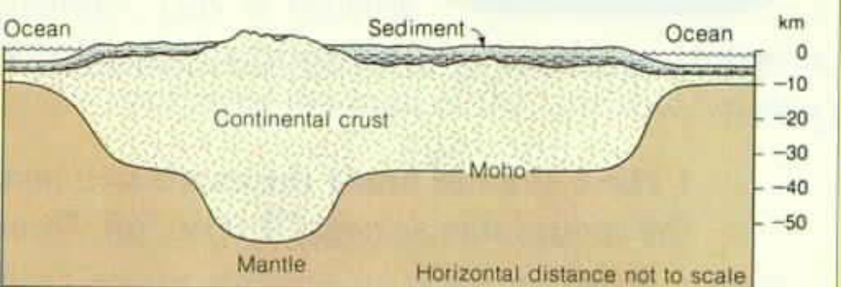

Figuur 7: De bergen hebben diepe wortels in het grondoppervlak (Earth, Press and Siever,p. 413)

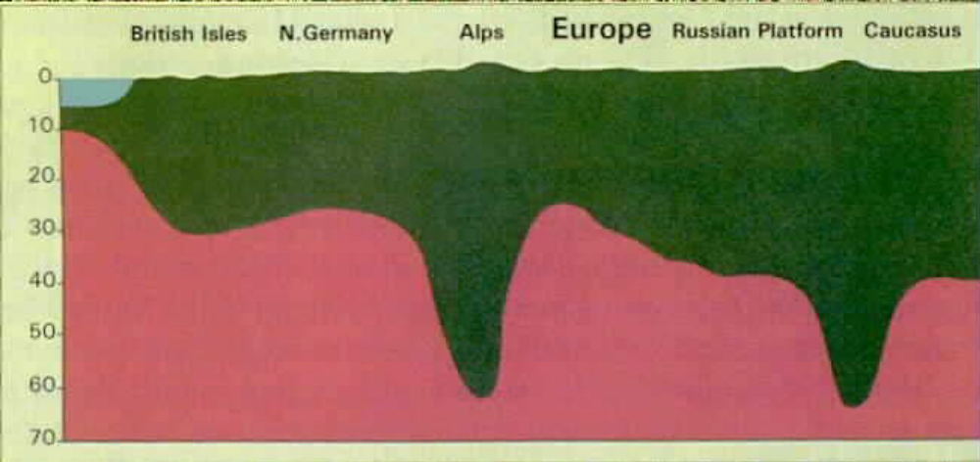

Figuur 8: Schematische doorsnede. De bergen lijken op pinnen en hebben diepe wortels ingebed in de grond. (Anatomy of earth, Cailleux, p.220)
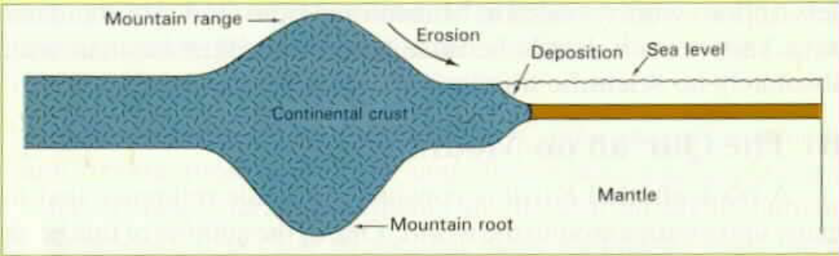

Figuur 9: Een andere illustratie laat zien hoe de bergen een pin-achtige vorm hebben, door hun diepe wortels. (Earth Science, Tarbuck en Lutgens, p.158.)

Dit is hoe de Koran bergen beschrijft. Allah zegt in de Koran :
(Hebben Wij niet de aarde gemaakt tot een uitgestrekt vlak en de bergen tot pinnen? (Nabaa’ (78:67)
Moderne aardwetenschappen hebben bewezen dat bergen diepe wortels hebben onder het grondoppervlak (zie figuur 9), en dat deze wortels vele malen de hoogte kunnen bereiken die ze boven het grondoppervlak hebben. Dus het meest juiste woord om op basis van deze informatie bergen te beschrijven is 'pin', want het meeste van de eigenlijke set pinnen is verborgen onder het grondoppervlak. De geschiedenis van de natuurwetenschappen vertelt ons dat de theorie van bergen met diepe wortels, pas in de tweede helft van de negentiende eeuw was geïntroduceerd.
Bergen spelen ook een rol bij de stabilisering van de aardkorst. Ze verhinderen dat de aarde schudt. Allah zegt in de Koran: (En Hij heeft in de aarde onwrikbare bergen geslagen dat zij niet met jullie zou wankelen en rivieren en wegen opdat jullie wellicht je zouden laten rechtleiden" (Nahl (16:15)

(Hij is Degene Die de aarde heeft uitgespreid en daarop stevige bergen en rivieren heeft gemaakt, en van alle soorten vruchten heeft Hij paren gemaakt. Hij doet de nacht de dag bedekken. Voorwaar, daarin zijn tekenen voor een volk, dat nadenkt) (Ra`ad (13/3)

(En Hij verstevigde de bergen) (Naazi`aat (79/32)

(Wij hebben in de aarde pijlers (bergen) gesteld opdat zij met hen zou wankelen …) (Anbiyaa (21/31): bergen aanwezig in de aarbevingsgordel op aarde om aarbevingen te remmen.
De moderne platen tektoniek theorie zijn eveneens van mening dat de bergen als stabilisatoren voor de aarde werken. Deze kennis over de rol van bergen als stabilisatoren voor de aarde begon men pas in de late 60-er jaren te begrijpen in het kader van de ontwikkeling van de platen tektoniek theorie.
Zou iemand in de tijd van de profeet Mohammed hebben kunnen weten over de ware gestalte van bergen? Zou iemand zich kunnen voorstellen dat de solide massieve berg die hij voor zich ziet zich eigenlijk diep in de aarde uitstrekt en een wortel heeft, zoals de wetenschappers beweren? Een groot aantal geologie boeken beschrijft, bij de behandeling van bergen, alleen het gedeelte van de berg dat boven de grond staat. Dit vanwege het feit dat deze boeken niet geschreven zijn door specialisten in geologie. Moderne geologie heeft echter de waarheid van de Koran verzen bevestigd.

3) Aardse atmosfeer als beschermer
(En Wij maakten de hemel (atmosfeer) als een beschermende kap, maar zij (de ongelovigen) wendden zich af van Zijn tekenen) (Anbiyaa 21;32)
De aarde wordt omringd door een laag die bestaat uit allerlei gassen: de atmosfeer of dampkring. Zonder deze laag zou het leven op aarde onmogelijk zijn. De atmosfeer geeft ons lucht, water, warmte en beschermt ons tegen de schadelijke stralen van de zon en tegen meteorieten. De dampkring is een kleurloze, reukloze, smaakloze "zee" van gassen, water en fijne stof. De atmosfeer bestaat uit verschillende lagen met verschillende eigenschappen. Zij bestaat uit: 78% stikstof, 21% zuurstof, 0,93% argon, 0,03% koolstofdioxide en voor 0,04% uit andere gassen. De totale atmosfeer is ongeveer 700 km dik.
Dit omhulsel is in de loop van de geschiedenis van de aarde aan veel veranderingen onderhevig geweest. In het begin, meer dan 4,5 miljard jaar geleden, bestond de atmosfeer hoofdzakelijk uit waterstof, koolstofdioxide en koolmonoxide.
Nadat de zonnewind deze atmosfeer als het ware had weggeblazen, ontstond uit de gassen, die afkomstig waren uit het binnenste van de aarde, een nieuw omhulsel.
De hoofdbestanddelen hiervan waren koolstofdioxide, stikstofoxide, waterstof, zwaveloxide en waterdamp. De gecondenseerde waterdamp vormde uiteindelijk de basis voor onze oceanen en meren. Hierin ontstonden de eerste levende wezens. Aangezien enkele daarvan in staat waren tot fotosynthese, kwam ongeveer 2 miljard jaar geleden zuurstof vrij. Het duurde nog 1,5 miljard jaar voor levende wezens in onze atmosfeer konden ademen.
De atmosfeer is van levensbelang voor het leven op aarde. Zonder atmosfeer is er geen leven op aarde mogelijk. Ze levert zuurstof die nodig is om te kunnen ademen, beschermt ons tegen meteoriet inslagen en ultraviolette straling van de zon. De atmosfeer houdt zoveel warmte vast dat er op aarde een leefbare temperatuur heerst. Het weer dat ontstaat door luchtstromingen in de troposfeer zorgt ervoor dat er een constante circulatie is van water naar waterdamp naar regen naar water. Deze kringloop zorgt samen met temperatuurverschillen en luchtcirculatie (wind) voor erosie van het aardoppervlak waardoor het uiterlijk van de aarde in de loop van de jaren verandert.
Lagen van de atmosfeer:
(Aard oppervlak) Troposfeer: 0 – 10 km hoogte
Stratosfeer: 10 – 50 km hoogte
Mesosfeer: 50 – 80 km hoogte
Thermosfeer: 80 – 1000 km hoogte
Exosfeer: buitenste laag van de atmosfeer (Interplanetaire medium)

De atmosfeer is onderverdeeld in vijf grote lagen plus de ionosfeer. Ze is 700 km dik.
Troposfeer: Ze bevat 75% van alle gassen van de hele atmosfeer en ook grote hoeveelheden water en stof. Doordat de zon de aarde opwarmt blijft deze grote massa in beweging. Door de bewegingen van deze massa ontstaat het weer. De troposfeer is aan de grond meestal het warmst en wordt naar de bovengrens (Tropopause) toe steeds koeler. De tropopause ligt niet overal op dezelfde hoogte. Bij de evenaar ligt deze op 18 km, op 50 graden noorderbreedte en zuiderbreedte op 9 km en bij de beide polen op 6 km hoogte. De luchtvochtigheid hier bepaalt het weer (vorming van wolken): temperatuur neemt 6,5 graden per km hoogte af. Aan de bovenste grens is het -50 graden.
Stratosfeer: 10 – 50 km hoogte bevat weinig luchtvochtigheid (geen wolkenvorming): temperatuur stijgt naarmate de hoogte toeneemt tot ongeveer 0 graden. Deze laag bevat 19% van alle gassen van de atmosfeer en heeft heel weinig waterdamp. Een deel van de stratosfeer is de ozonlaag (absorptie van UV-stralen) met een maximale dichtheid op ongeveer 25 km hoogt. Naarmate je hoger komt in de stratosfeer wordt de lucht steeds warmer. De temperatuur loopt op van -60°C aan de onderkant tot 10°C bij de stratopause.
Mesosfeer: 50 – 80 km (= onderste grens van de poollichten) hoogte, sterke temperatuursdaling tot – 120 graden. De gassen in de mesosfeer zijn te ijl om veel zonnewarmte op te nemen. Toch is de lucht hier dicht genoeg om meteorieten die in de atmosfeer terecht komen, te vertragen. Ze branden dan op, wat te zien is als lichtstrepen aan de nachtelijke hemel.
Thermosfeer: 80 – 1000 km hoogte. De onderste deel bevat de ionosfeer: de zonnestraling zorgt voor een splitsing van de moleculen en de ionisatie van de atomen, hierdoor ontstaat een goede elektrische geleiding: radioverkeer. De temperatuur stijgt, bereikt waarden tot meer dan 2000 graden. De gassen hierin zijn nog ijler dan die in de mesosfeer, maar ze absorberen ultraviolet licht van de zon. Hierdoor lopen de temperaturen aan de bovenkant op tot 2000°C, dat is op een hoogte van 700 km boven het aardoppervlak. In de thermosfeer ligt nog een aparte laag, de ionosfeer, die van 100 km tot 300 km boven het aardoppervlak loopt. Ze bestaat uit elektrisch geladen gasdeeltjes (geïoniseerd). Deze elektrische lading krijgen ze door de ultraviolette straling van de zon. De ionosfeer heeft de belangrijke eigenschap dat zij radiosignalen, die vanaf de aarde uitgezonden worden, terugkaatst. Hierdoor zijn alle delen van de wereld via radio bereikbaar.
Exosfeer: buitenste laag van de atmosfeer

Interplanetaire medium
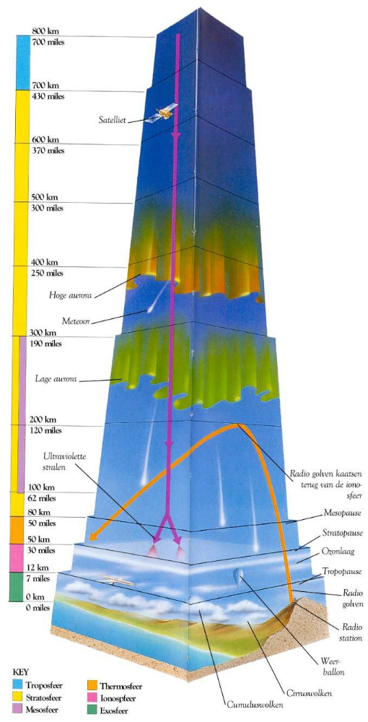

4) Het diepste punt op het aard oppervlak ligt in het dal van de Jordaan in Palestina.
(Alief, laam, miem. De Byzantijnen zijn verslagen, in het laagste deel van het land (of in het naastbijgelegen land) (adnal `ardh), maar nadat zij verslagen werden zullen zij verslaan over enkele jaren)
5) De aarde is een bol:
(En daarna rolde Hij de aarde) (Naazi`aat 79/30) Het woord ‘dahaahaa’ betekent struisvogel ei rollen’
(Hij heeft de hemelen en de aarde in Waarheid geschapen. Hij wikkelt de nacht om de dag en Hij wikkelt de dag om de nacht. En Hij heeft de zon en de maan dienstbaar gemaakt, een ieder beweegt tot een bepaalde tijd. Is Hij de Almachtige, de Vergevensgezinde) (Zumar (39/5) Het woord ‘yoekawwir’ betekent wikkelen om een bol.
6) Afplatting bij de polen
De aarde is een afgeplatte bol met een diameter aan de equator van 12.756 km en een diameter aan de polen van 12.714 km.

7) Draaiing van de aarde:
De aarde draait met een snelheid van 105 000 km per uur in een ellipsvormige baan om de zon. Eén rondje om de zon duurt 365,242 dagen. Een kalender jaar duurt in de westerse tijdrekening 365 dagen. Daarom is er eens in de 4 jaar (het schrikkeljaar) een extra dag nodig om de tijd in te halen. Dit doen we op 29 februari. In één baan om de zon legt de aarde 939.886.400 km af. De afstand van de aarde tot de zon is op het dichtstbijzijnde punt 147.097.800 km (3 januari), en op het verste punt 152.098.200 km (4 juli). De maan draait in 27,3 dagen om de aarde. Maar omdat de aarde ook draait verlopen er 29,53 dagen tussen twee volle manen. Het is volle maan als wij de maan helemaal verlicht zien door de zon. Als de maan helemaal donker is, is de nieuwe maan. De cyclus van de maan geeft globaal onze maandindeling. De aarde draait ook om haar eigen as. In 24 uur is ze van west naar oost om haar as gedraaid. Eén draai van de aarde om haar eigen as is een dag. Verschillende plaatsen op aarde draaien met een andere snelheid. Op de polen beweeg je bijna niet, terwijl je op de evenaar (de denkbeeldige lijn die over de aarde midden tussen de polen loopt) rondtolt met een snelheid van 1600 km per uur.
(En jij ziet de bergen, waarvan jij denkt dat zij onbewegelijk zijn, voorbijtrekken als wolken. Een werk van Allah, Degene Die alle zaken nauwkeurig geregeld heeft. Voorwaar, Hij is Alwetende over alles wat jullie doen)

8) Afname van zuurstof bij het stijgen naar de hemel:
(En wie wil dat Allah hem leidt, dienst borst verruimt Hij voor de Islam; en wie Hij wenst te doen dwalen, diens borst maakt Hij nauw en beklemd alsof hij tracht op te klimmen in de hemel. Zo legt Allah de bestraffing op aan degenen die niet geloven) (An`aam (6/125)

9) Continenten drift:
(Hij is Degene Die de aarde heeft uitgespreid en daarop stevige bergen en rivieren heeft gemaakt, en van alle soorten vruchten heeft Hij paren gemaakt. Hij doet de nacht de dag bedekken. Voorwaar, daarin zijn tekenen voor een volk, dat nadenkt) (Ra`ad (13/3)
(En op de aarde zijn aaneengrenzende stukken (qita`)) (Ra`ad (13/4)
De aardkorst (lithosfeer) bestaat uit een aantal bewegende delen of platen, die voortdurend botsen en weer uit elkaar drijven. Totaal zijn er éénentwintig platen, negen grote en een twaalftal kleinere. De zes continenten liggen op evenzoveel grote platen, en worden continentale platen genoemd. De overige platen zijn oceaanplaten en vormen het grootste deel van de oceaanbodem. De studie van de tektonische platen of platentektoniek, helpt de continentendrift, de groei van de zeebodem, vulkaanuitbarstingen en de vorming van gebergten te verklaren. De kracht achter de beweging van de tektonische platen is waarschijnlijk de langzame, kolkende beweging van de mantel, waarin het gesteente omhoog wordt gestuwd door de hoge temperaturen en dan weer zakt door afkoeling. Deze cyclus duurt miljoenen jaren.
Continenten drift Het verschuiven van de platen is al miljoenen jaren bezig waardoor het uiterlijk van de aarde steeds verandert. Als je goed naar de wereldbol kijkt, dan zie je dat de oostkust van Noord- en Zuid-Amerika precies past aan de westkust van Europa en Afrika. Deze continenten zijn dus in miljoenen jaren uit elkaar gedreven (continentendrift).
Divergerende platen Daar waar platen uit elkaar drijven, komt er gesmolten gesteente (vloeibaar magma) omhoog als lava. Hierdoor groeit nieuw materiaal aan de platen vast. Op deze manier worden nieuwe oceaanplaten gevormd. De plaats waar dat gebeurt noemt men ook wel oceaanruggen. Oceaanruggen zijn zelden meer dan 1500 meter hoog, maar ze kunnen zich duizenden kilometers lang over de zeebodem slingeren. In alle grote oceanen bevindt zich een oceaanrug. Een voorbeeld hiervan is de Mid-Atlantische Rug in de Atlantische Oceaan, die loopt van de Noordpool tot de Zuidpool. Oceaan ruggen zijn gebieden met een grote vulkanische activiteit en veel aardbevingen.
Convergerende platen Op veel plaatsen komen de enorme platen van het aardoppervlak naar elkaar toe, langzaam maar met een onvoorstelbare kracht. Soms wordt de rand van de plaat geleidelijk vernietigd door de kracht van de botsing. Maar soms rimpelt de rand van de plaat, zodat er bergketens ontstaan. Als de ene tektonische plaat bij een botsing onder de andere wordt gedwongen noemt men dit subductie. Dit gebeurt meestal doordat een zware oceaanplaat op een lichtere continentale plaat botst. Een voorbeeld hiervan is de kust van de Stille Oceaan in Zuid-Amerika. De oceaanplaat schuift daar naar beneden in de asthenosfeer. Door de hitte van asthenosfeer, smelt het materiaal naarmate het dieper komt. Aan de oppervlakte zie je hierdoor een oceaantrog ontstaan, gevolgd door een eilandenboog. Ook komen hier veel vulkanische activiteiten en aardbevingen voor. Als continentale platen botsen, splitst één van de platen in twee lagen. Een onderlaag van dicht mantelgesteente en een bovenlaag van licht korstgesteente. Wanneer de mantellaag eronder schuift, wordt de bovenlaag afgepeld en opgeplooid tegen de andere plaat waardoor bergketens ontstaan, zoals de Alpen. Dit zijn opgeplooide bergen.

10) Een jaar dat als een dag is:
(Dajjaal hadieth)
Doordat de aarde in 24 uur van west naar oost om haar as draait, zie je op aarde de zon in het oosten opkomen en in het westen ondergaan. De aardas staat niet precies in een rechte hoek ten opzichte van de zon, maar helt over in een hoek van 23,5 graad, dit is de inclinatiehoek. Door deze schuine stand van de aarde verandert in de loop van het jaar de tijd tussen zonsopgang en zonsondergang. Deze verandering is op de evenaar bijna niets en op de polen het grootst. Daar gaat 's zomers de zon helemaal niet onder en komt 's winters niet op. De cyclus van nieuwe maan naar volle maan en weer terug zorgt ervoor dat 's nachts een deel van het zonlicht door de maan naar het aardoppervlak wordt weerkaatst. Hierdoor wordt het wat minder donker.

Deel 3) De Koran over diepe zeeën en inwendige golven

Allah zegt in de Koran: (Of de situatie van de ongelovigen) is als duisternissen in een diepe zee die overdekt wordt door golven, waarboven golven zijn, waarboven wolken zijn: de ene duisternis boven de andere. Wanneer hij zijn hand uitsteekt kan hij haar niet zien, maar hij voor wie Allah geen licht stelt voor die is er geen licht). (Koran, Noer 24:40)
Dit vers noemt de duisternis in diepe zeeën en oceanen, waar als iemand zijn hand uitsteekt, dit niet kan zien. De duisternis in diepe zeeën en oceanen vindt men rond een diepte van 200 meter en lager. Op deze diepte, dringt er nauwelijks licht binnen (zie figuur 15). Onder een diepte van 1000 meter komt er helemaal geen licht binnen²⁶.
Figuur 15: Tussen 3 en 30 procent van het zonlicht wordt op het zee oppervlak teruggekaatst. Van het niet-terug-gekaatste licht wordt bijna alle vijf kleuren van het licht spectrum (rood, oranje, geel, groen en violet) achter elkaar geabsorbeerd in de eerste 200 meter, behalve het blauwe licht (Oceans, Elder en Pernetta, p.27).
Mensen kunnen niet meer dan veertig meter duiken zonder de hulp van onderzeeërs of speciale uitrusting. Zonder hulp kunnen mensen in de diepe donkere delen van de oceaan niet overleven, zoals bijvoorbeeld op een diepte van 200 meter.
Wetenschappers hebben recent deze duisternis ontdekt met behulp van speciale technische uitrusting en onderzeeërs, die hen in staat hebben gesteld in de dieptes van de oceanen te duiken.
We kunnen ook uit het gedeelte van het voorgaande vers begrijpen (...in een diepe zee die overdekt wordt door golven, waarboven zijn golven, waarboven golven zijn...) dat de diepe wateren van zeeën en oceanen overdekt zijn door golven, en boven deze golven andere golven zijn. Het is duidelijk dat de tweede serie golven oppervlakte golven zijn , die we zien, omdat het vers vermeldt dat boven de tweede golven wolken zijn. Maar wat te zeggen over de eerste golven?. Wetenschappers hebben recent ontdekt dat er inwendige golven zijn, die "voorkomen op de overgang tussen verschillende dichtheid scheidingsvlaktes"²⁷

(zie figuur 16).
Figuur 16: Inwendige golven op scheidingsvlak tussen twee lagen van verschillende dichtheden. De ene heeft een hogere dichtheid (de onderste) dan de andere (de bovenste) (Oceanography, Gross, p.204).
De inwendige golven bedekken de diepe wateren van zeeën en oceanen, omdat de diepe wateren een hogere dichtheid hebben dan de wateren boven hen. Inwendige golven gedragen zich als oppervlakte golven. Ze kunnen net als oppervlakte golven boven de oppervlakte komen. Inwendige golven kunnen we niet met onze blote ogen waarnemen, maar ze kunnen wel waargenomen worden door de bestudering van temperatuur of zoutgehalte veranderingen op een bepaalde lokatie²⁸.

2.12) De Koran over wolken
Wetenschappers hebben verschillende soorten wolken bestudeerd en hebben verondersteld dat regen wolken gevormd worden volgens definitieve systemen en zekere stappen samenhangen met bepaalde soorten wind en wolken.
Eén soort regenwolk is de cumulonimbus wolk (onweersbui). Meteorologen hebben bestudeerd hoe cumulonimbus wolken worden gevormd en hoe ze regen, hagel en bliksem produceren.
Ze hebben ontdekt dat cumulonimbus wolken de volgende stappen doorlopen alvorens ze regen produceren:
1) Voortstuwing van kleine wolken door de wind. 2) Samenvoeging van kleine wolken tot grotere wolk. 3) Opstapelingen binnen de grote wolken neemt toe. 4) Waterdruppels (en hagelsteentjes) krijgen hun definitieve vorm. 5) Als deze waterdruppels en hagelsteentjes te zwaar worden, valt regen, hagel van de wolk.
1. De wolken worden door de wind voortgedreven: cumulonimbus wolken beginnen te vormen wanneer de wind kleine wolk eenheden (cumulus wolken) voortdrijft naar een gebied waar deze golven in één punt bij elkaar komen (zie figuur 17 en 18).
Figuur 17: Satelliet foto laat de wolkenbeweging naar de convergente (in één punt samenkomende) gebieden B, C en D zien. De pijlen geven de richting van de wind aan. (The use of satellite pictures in weather analysis and forecasting, Anderson en anderen, p. 188)
Figuur 18: Kleine wolkeenheden (cumulus wolken) bewegen naar een convergente (in één punt samenkomende) zone vlakbij de horizon, waar we een grote cumulonimbus wolk kunnen zien. (Clouds and storms, Ludlam, plaat 7.4)

2. Samenvoeging: dan worden de kleine wolken samengevoegd om een grotere wolk te vormen²⁹ (zie figuren 18 en 19).

Figuur 19: (A) Geïsoleerde kleine wolk eenheden (cumulus wolken). (B) (Groei stadium:) Als de kleine wolken samengevoegd worden, nemen de opstapelingen binnen de grote wolken toe, dus de wolk stapelt zich op. Waterdruppels worden aangeduid met (.). (The atmosphere, Anthes en anderen, p. 269.)
3. Opstapeling: Als de kleine wolken samengevoegd worden, nemen de opstapelingen binnen de grote wolken toe. De opstapelingen dichtbij het centrum van de wolk zijn groter (in elektrische lading, dampdichtheid etc.) dan die dichtbij de randen³⁰. Deze opstapelingen veroorzaken dat het wolklichaam verticaal groeit, dus de wolk stapelt zich op (zie figuur 19 (B), 20 en 21). Deze verticale groei zorgt ervoor dat het wolk lichaam in koelere regionen van de atmosfeer uit kan strekken, waardoor waterdruppels en hagel hun definitieve vorm krijgen en steeds groter en groter beginnen te groeien. Als deze waterdruppels en hagel te zwaar worden voor de opstapeling om hen te dragen, dan beginnen ze als regen, hagel etc. van de wolk te vallen³¹.
Figuur 20: Een cumulonimbus wolk. Nadat de wolk opgestegen is, komt er regen uit. (Weather and climate, Bodin, p.123.)
Allah zegt in de Koran: (Zien jullie niet dat Allah wolken voortstuwt en ze dan samen verenigt en ze dan tot een stapel maakt, waarop jullie uit zijn midden de regen zien voortkomen ..." (Koran 24:43)

Meteorologen zijn recent deze details over wolkformatie, structuur en functie te weten gekomen met behulp van geavanceerde technische uitrusting zoals vliegtuigen, satellieten, computers, luchtballonnen en andere hulpmiddelen om wind en zijn richting te bestuderen, de vochtigheid en haar variaties te meten en de niveaus en variaties van atmosferische druk te bepalen³².

Figuur 21: Een cumulonimbus wolk. (The science and wonders of the atmosphere, Gedzelman, p. 194.)

Het vervolg van het bovenbeschreven vers, nadat er melding gemaakt is van wolken en regen, spreekt over hagel en bliksem: Allah zegt in de Koran. (...En Hij zendt hagel uit de bergen (wolken) uit de hemel neer, waarmede Hij treft wie Hij wil en die Hij afwendt van wie Hij wil, terwijl de flikkering van zijn bliksemstraal haast het gezicht doet verdwijnen) (Koran 24:43).
Meteorologen hebben aangetoond dat deze cumulonimbus wolken, die hagel neer laten komen, een hoogte van 25.000 tot 30.000 voet (4,7 tot 5,7 mijlen = 7,6 tot 9,2 km) kunnen bereiken³³, net als bergen, zoals in de Koran wordt vermeld: (... En Hij zendt uit de bergen (wolken) in de hemel neer...) (zie figuur 21).
Dit vers zou een vraag kunnen oproepen. Waarom zegt Allah in dit vers "zijn bliksem" in een verwijzing naar de hagel? Betekent het dat hagel de voornaamste factor is in het produceren van bliksem? Laten we kijken wat er in het boek, getiteld 'Meteorology today', hierover staat. Er staat in dat wolken elektrisch geladen worden, als hagel door een gebied in de wolk van onderkoelde druppels en ijskristallen valt. Als vloeibare druppels in botsing komen met een hagelkorrel, bevriezen ze door dit contact en dragen gebonden warmte af (aan de hagelkorrel). Dit zorgt er voor dat het oppervlak van de hagelkorrel warmer blijft dan dat van de omringende ijskristallen. Als de hagelkorrel in aanraking komt met een ijskristal, vindt er een belangrijk fenomeen plaats: elektronen stromen van het koudere object naar het warmere object. Vandaar dat de hagelkorrel negatief geladen wordt. Hetzelfde effect vindt plaats als onderkoelde druppels in aanraking komen met een hagelkorrel en minuscule splinters positief geladen ijs afbreken. Deze lichtere, positief geladen partikels worden naar het bovenste gedeelte van de wolk vervoerd door opstapelingen. De hagel, die achter blijft met een negatieve lading, valt tegen de bodem van de wolk, dus het onderste deel van de wolk wordt negatief geladen. Deze negatieve ladingen worden dan op de grond ontladen in de vorm van bliksem³⁴. We concluderen uit het bovenstaande, dat hagel de voornaamste factor is in de productie van bliksem.
Deze informatie over bliksem werd recent ontdekt. Tot 1600 n.C., waren Aristoteles' ideeën over meteorologie overheersend (onder de wetenschappers). Hij zei bijvoorbeeld, dat de atmosfeer twee soorten damp bevat, vochtig en droog. Hij zei ook dat donder het geluid van de botsing van de droge damp met de aangrenzende wolken was en bliksem de ontvlamming en verbranding van droge damp met een dun en zwak vuur was³⁵. Dit zijn een aantal ideeën over meteorologie die overheersend waren ten tijde van de openbaring van de Koran, veertien eeuwen geleden.

2.12) De Koran over zeeën en rivieren.
Moderne wetenschap heeft ontdekt dat op plaatsen waar twee verschillende zeeën samenkomen, er een barrière is tussen beide. Deze barrière verdeelt de twee zeeën zo dat elke zee zijn eigen temperatuur, zoutgehalte en (stof)dichtheid heeft²². Bijvoorbeeld, het water van de Middellandse Zee is warm, heeft een hoge zoutgehalte en een lagere (stof)dichtheid dan het water van de Atlantische Oceaan. Dus als het water van de Middellandse Zee de Atlantische Oceaan instroomt over de rotslaag van Gibraltar, dringt het enkele honderden kilometers de Atlantische Oceaan door, op een diepte van 1.000 meter met zijn eigen kenmerkende temperatuur, zoutgehalte en lage dichtheid. Het water van de Middellandse Zee stabiliseert op deze diepte (zie figuur 13)²³.
Figuur 13: (De gestabiliseerde toestand van) het Middellandse Zeewater zoals het de Atlantische Oceaan binnenkomt over de rotslaag van Gibraltar. (Het heeft) zijn eigen kenmerkende temperatuur, zoutgehalte en lage (stof)dichtheid, vanwege debarrière die hen van elkaar onderscheidt. Temperaturen zijn in graden Celsius (oC). (Marine Geology, Kuenen, p.43).

Hoewel er grote golven, een sterke stromingen en getijen in deze zeeën zijn, mengen of overschrijden ze deze barrière niet.
De Heilige Koran vermeldt dat er een barrière is tussen twee zeeën, die samenkomen en dat ze hem niet overtreden. Allah zegt in de Koran: (Hij heeft de beide zeeën losgelaten zodat ze elkaar ontmoeten. Tussen beiden is een barrière zodat ze niet overtreden) (Koran, Rahmaan 55:19-20).
Maar als de Koran spreekt over de scheidingslijn tussen zoet (en welsmakend) en zout (en bitter) water, vermeldt het bestaan van 'een afgesperde versperring' samen met de barrière. Allah zegt in de Koran:
(Hij is het die de beide zeeën heeft losgelaten de ene zoet en welsmakend en de andere zout en bitter en heeft tussen beiden Hij een barrière en een afgesperde versperring opgesteld) (Koran, Furqaan 25:53).
Men kan zich afvragen, waarom vermeldt de Koran (het woord) "versperring" als er gesproken wordt over de scheidingslijn tussen zoet en zout water, maar vermeldt dat woord niet als er gesproken wordt over de scheidingslijn tussen twee zeeën?
Moderne wetenschap heeft ontdekt dat in estuaria (trechtervormige riviermondingen), waar zoet water en zout water samenkomen, de situatie enigszins verschilt van wat is gevonden op plaatsen waar twee zeeën samenkomen. Men heeft ontdekt dat, wat zoetwater onderscheidt van zoutwater in estuaria, 'een dichtheidslijngrens is met een gemarkeerde dichtheids discontinuïteit die de twee lagen (namelijk: zoet en zout water) van elkaar scheiden"²⁴. Deze scheiding (afscheidingszone) heeft een ander zoutgehalte dan het zoetwater en het zoutwater²⁵ (zie figuur 14).

Figuur 14: Overlangse doorsnede van een estuarium laat de zoutdichtheid (gedeeltes zijn in promille (%o) weergegeven) zien. We kunnen hier de vakjes (scheidingszone) tussen het zoete en het zoute water zien. (Introductory Oceanography, Thurman, p.301, enigszins vergroot).

Deze informatie is pas recent ontdekt met behulp van geavanceerde technische uitrusting die temperatuur, zoutgehalte, dichtheid, zuurstof oplosbaarheid etc. meet. Het menselijk oog kan het verschil tussen de twee samenkomende zeeën niet waarnemen, de twee zeeën lijken eerder als één homogene zee. Hetzelfde is het geval met de scheiding van water in estuaria, onze ogen kunnen de drie soorten water, zoet, zout en gemengd (scheidingszone), niet van elkaar onderscheiden.

TEN SLOTTE

Allah zegt: (Waarlijk, Wij hebben de Amaanah (godsdienstige plichten) aan de hemelen en de aarde en de bergen aageboden, maar zij weigerden deze te dragen en zij waren er beducht voor, maar de mens nam deze op zich. Waarlijk, hij (de mens) is onrechtvaardig en onwetend)
(De amaanah werd hen aangeboden) opdat Allah de huichelaars en huichelaarsters en de veelgodenaanbidders en veelgodenaanbidsters zal bestraffen. En Allah aanvaardt het berouw van de gelovige mannen en de gelovige vrouwen. En Allah is Vergevensgezind en Meest Barmhartig (Ahzaab

Deel 6
De Koran over de menselijke embryologische ontwikkeling
In de Heilige Koran spreekt Allah over de menselijk embryologische ontwikkelingsstadia: (Qur'aan,23:12-14): (En wij hebben de mens uit een uittreksel van leem geschapen. Daarna maakten Wij hem een druppel in een welverzekerde rustplaats. Daarop maakten wij de druppel tot een `alaqah (bloedzuiger, opgehangen ding en bloedklomp), waarop Wij de `alaqah tot een mudghah (zoiets als gekauwde substantie) maakten, waarop Wij de mudghah tot beenderen maakten, waarop we de beenderen bekleedden met vlees. Daarbrachten Wij hem voort als een nieuw schepsel. Gezegend dus zij Allaah, de Beste der schependen)
De mens is in fasen geschapen:
(Wat is er met jullie, dat jullie de Grootheid van Allah niet vrezen? Terwijl Hij jullie waarlijk in fasen heeft geschapen?) (Noeh (71/13-14)
HADIETH:
“Waarlijk, elk van jullie wordt gedurende veertig dagen bijeengebracht in de buik van zijn moeder;} [daarna is hij daar een ` alaq (iets dat vast zit), ook veertig dagen; daarna is hij daar een embryo (mudgha), ook veertig dagen. Dan wordt de engel neergezonden om hem de roeh (geest) in te blazen en hij krijgt opdracht vier dingen neer te schrijven: zijn levensonderhoud (rizq), zijn sterfdag (adjal), zijn werken (`amal) en of hij verdoemd (in de hel) (shaqie) of zalig (in het paradijs) (sa`ied) wordt. (Dan wordt de roeh in hem geblazen)...]³⁶
{Als het embryo 42 nachten oud is, zendt Allah een engel ernaar, die geeft het een vorm en maakt zijn gehoor, gezicht, huid, vlees en beenderen. Dan vraagt hij (de engel): "O, mijn Rabb (Heer), wordt het een man of een vrouw?" En jouw Rabb (Heer) beslist wat Hij wil..."}

UITLEG:
Alaqa:
Letterkundig gezien heeft het Arabisch woord `alaqah drie betekenissen: (1) bloedzuiger, (2) opgehangen ding en (3) bloedklomp.
Als we een bloedzuiger vergelijken met het embryo in het `alaqah stadium, vinden we een gelijkenis tussen deze twee. In dit stadium krijgt het embryo ook voeding uit het bloed van de moeder, zoals het geval is met de bloedzuiger, die zich met het bloed van anderen voedt.
De tweede betekenis van het woord `alaqah is "opgehangen ding". Dat is wat we zien in figuur 2 en 3, de ophanging van het embryo, tijdens het `alaqah stadium, in de baarmoeder.
De derde betekenis van het woord `alaqah is "bloedklomp". We zien dat de uitwendige gelijkenis van het embryo en zijn vliezen tijdens het `alaqah stadium lijkt op die van een bloedklomp. Dit is te wijten aan de aanwezigheid van relatief grote hoeveelheden bloed dat tijdens dit stadium aanwezig is in het embryo (zie figuur 4). Ook tijdens dit stadium, circuleert het bloed niet tot het einde van de derde week in het embryo. Daarom lijkt het embryo in dit stadium op een bloedklomp.

A. Humaan embryo doorgesneden zijde van amnion (binnenste vruchtvlies) (voorste hersen gedeelte, hart en dwarsdoorsnede van amnion)
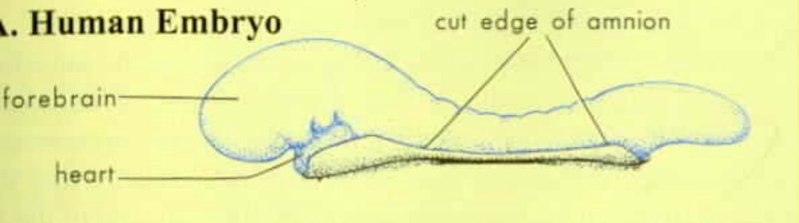

B. Bloedzuiger

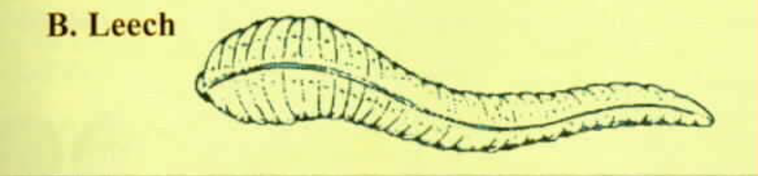

Figuur 1: De bovenstaande tekeningen illustreren de uitwendige gelijkenissen tussen een bloedzuiger en een menselijk embryo in het `alaqah stadium. (De tekening van de bloedzuiger is uit "Human development as described in the Qur'an and sunnah" (Moore en anderen p.37), gewijzigd overgenomen uit "Integrated principles of zoology"(Hickman en anderen). De tekening van het embryo is uit "The developing human" (Moore and Persaud, 5th ed, p.73.)
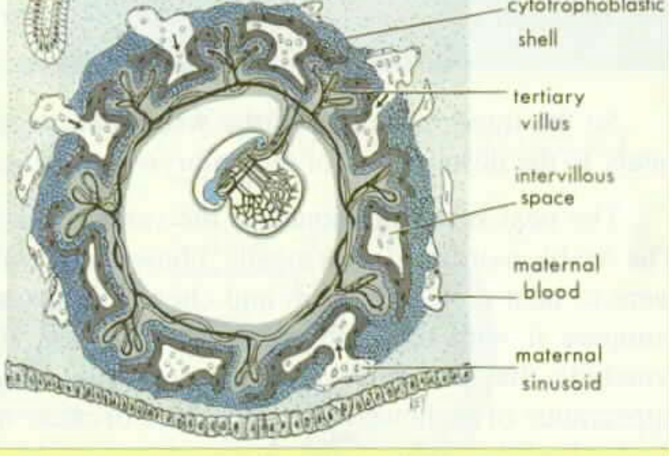

Figuur 2: In dit figuur kunnen we de ophanging van een embryo in de baarmoeder (uterus) zien tijdens het `alaqah stadium, uit "The developing human" (Moore en Persaud, 5th ed., p.66) (cytotrofoblastische omhulsel; tertiaire villus (placenta vlok); intervillaire ruimte; moederlijk bloed; moederlijke sinusoid)

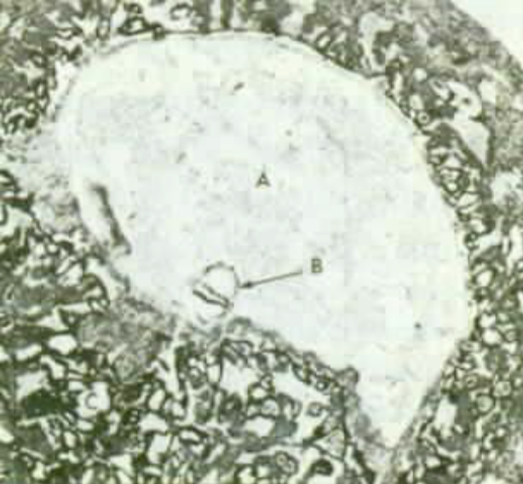

Figuur 3: In dit fotomicroscopische figuur zien we de ophanging van een embryo (met pijl B aangegeven) tijdens het `alaqah stadium in de baarmoeder (ongeveer 15 dagen oud). De ware grootte van het embryo is ongeveer 0.6 mm, uit "The developing human"(Moore and Persaud, 5th ed., p.66), enigszins gewijzigd overgenomen uit "Histology (Leeson and Leeson, p. 479.)
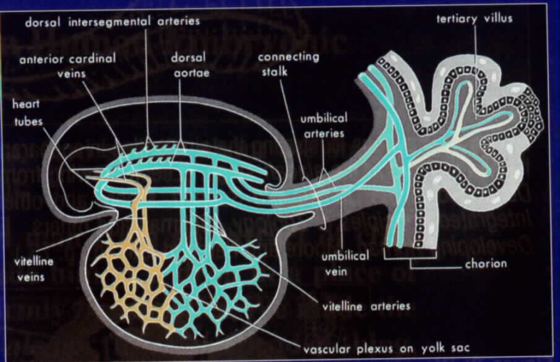

Figuur 4: Tekening van het pre-stadium van het cardiovasculaire systeem in een embryo tijdens het `alaqah stadium. De uitwendige gelijkenis van het embryo en zijn vliezen lijkt op die van een bloedklomp, dankzij de aanwezigheid van relatief grote hoeveelheden bloed in het embryo. ("The developing human"(Moore and Persaud, 5th ed., p.65)
Dus de drie betekenissen van het woord `alaqah corresponderen nauwkeurig met de beschrijving van het embryo in het `alaqah stadium.

MUDGHAH:
Het volgende stadium genoemd in het vers is het mudghah stadium. Het Arabische woord mudghah betekent "iets dat op een gekauwde substantie lijkt". Als we een stuk kauwgum zouden nemen en erop zouden kauwen en dit zouden vergelijken met het embryo in het mudghah stadium, zouden we kunnen concluderen dat het embryo in het mudghah stadium uiterlijke gelijkenis vertoont met die van een substantie waarop gekauwd is. We zien dan dat de uitsteekels van het embryonale ruggenmerg erg veel lijken op de tandafdrukken in een gekauwde substantie (zie figuren 5 en 6).
Hoe had de profeet Mohammed dit veertien honderd jaar geleden kunnen weten, terwijl wetenschappers dit pas onlangs hebben ontdekt d.m.v. geavanceerde onderzoeks uitrusting en zeer verfijnde microscopen, die in die tijd niet bestonden? Hamm en Leeuwenhoek waren de eerste wetenschappers die in 1677 menselijke spermacellen (spermatozoa) hebben waargenomen met een verbeterde microscoop (meer dan duizend jaar na de profeet Mohammed). Per abuis dachten ze dat de spermacel een miniatuur voorgevormde mens bevatte dat pas tot groei kwam als het in het geslachtsorgaan van een vrouw gedeponeerd werd.

Figuur 6: Als we de uiterlijke kenmerken van een embryo in het mudghah stadium met een stuk kauwgum waarop gekauwd is vergelijken, vinden we een gelijkenis tussen de twee.

Tekening van een embryo in het mudghah stadium. We zien hier de uitsteekels van het embryonale ruggenmerg die erg veel lijken op de tandafdrukken (in een gekauwde substantie). (The developing human, Moore and Persaud, 5th ed., p. 79) Foto van een stuk kauwgum waarop gekauwd is.
Omdat de organisatie van de opeenvolgende stadia van menselijke embryo's complex is, welke toe te schrijven is aan het continue veranderingsproces tijdens zijn ontwikkeling, is er voorgesteld om te kijken of het mogelijk is een nieuw classificatie systeem te ontwikkelen met gebruikmaking van de termen die in de Koran en Soennah (wat de profeet Mohammed zei, deed of stilzwijgend goedkeurde) genoemd worden. Het voorstel is eenvoudig, bondig en in overeenstemming met de hedendaagse embryologische kennis. De intensieve studies van de Koran en ahadieth (betrouwbaar overgeleverde berichten van de profeet Mohammed's metgezellen van wat hij zei, deed of stilzwijgend goedkeurde) van de afgelopen vier jaar hebben een menselijk embryo classificatie systeem onthuld, dat verbazingwekkend is, daar het al in de zevende eeuw n.C. was opgesteld. Uit de studies die Eric Statle, de grondvester van embryologie, met kippeneieren deed in de vierde eeuw v.C., weten we dat hij zich wel realiseerde dat kippen embryo's zich in stadia ontwikkelden maar hij gaf geen enkel detail over deze stadia. Voor zover bekend is uit de historische embryologie, is er weinig bekendheid over de opeenvolgende stadiale ontwikkeling en classificatie van menselijke embryo's. Dit is pas in de twintigste eeuw bekend geworden. Vanwege deze reden, kan de beschrijving van het menselijke embryo in de Koran niet gebaseerd zijn op wetenschappelijke kennis van de zevende eeuw. De enige redelijke conclusie is dat deze beschrijvingen aan Mohammed geopenbaard zijn door God. Hij had zulke details niet kunnen weten, omdat hij een ongeletterde man was met absoluut geen wetenschappelijke opleiding.
De drie duisternissen: parametrium, miometrium en endometrium van de baarmoeder tot het kind: (…. Hij schept jullie in de schoten van jullie moeders, een schepping na een schepping, in drie duisternissen) (Zumar 39:6)

Ontstaan van melk
(En voorwaar, voor jullie is er in het vee een lering: Wij geven jullie van wat er in hun buiken tussen mest en bloed is pure melk, gemakkelijk voor de drinkers) (Nahl 16:66)

Alles in paren geschapen
(Vrij is Hij van alle onvolkomenheden, die al de soorten heeft geschapen, die de aarde voortbrengt en uit henzelf en van wat zij niet weten) (Yaasien 36):
Vingerafdrukken
(Denkt de mens dat Wij zijn botten nooit zullen bijeenbrengen? Welzeker, Wij zijn in staat om zelfs zijn vinger toppen (opnieuw) volmaakt te vormen) (Qiyamah 3-4)

Pijn zintuigen onder de huid
(Zij die ongelovig zijn aan Onze tekenen die zullen Wij branden in een Vuur. Telkens wanneer hun huid gebakken is verwisselen Wij dit met andere huid, opdat zij de bestraffing smaken. Allah is waarlijk Geweldig en Wijs) (Al Nisaa’ 56)

www.islamhouse.com
Islam voor iedereen!




